Макариево-Унженский монастырь

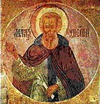
Основатель города Макарьева – преподобный Макарий Унженский и Желтоводский Чудотворец. Макарий пришел на наши земли после разорения Желтоводской обители Золотой ордой. Плененный старец произвел на хана Улу-Махмета сильное впечатление своим благочестием. Хан повелел отпустить его, но Желтоводскую обитель восстанавливать не разрешил. Это уникальный случай в истории христианства, когда жестокий и воинственный хан под влиянием проповеди старца отпускает его самого и пленных русских христиан на свободу.
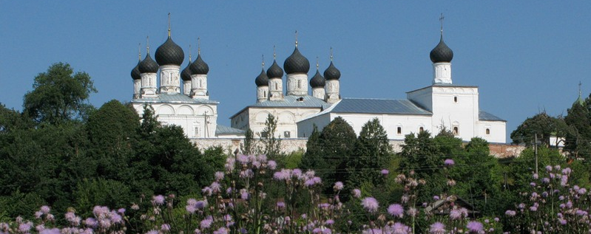
Покинув Желтоводскую обитель, Макарий принимает решением идти на реку Унжу. На возвышенном пустынном месте, недалеко от города Унжи, он водружает Честной Крест и строит небольшую келью. В скором времени вокруг пустынника собираются люди, ищущие душевного спасения и он, для собравшихся иноков в 1439 году, основывает деревянную обитель известную прежде под именем «Макариевой новой пустыни», а ныне Макариево-Унженского монастыря.
Внизу под горой своими руками ископал старец «чудесно проторгшийся кладязь», вода из которого и сегодня исцеляет от недугов с верой и молитвой приходящих к нему.
Ранним утром 17 сентября 1442 года во время молитвы Макарию преподобному явилась икона Божией Матери. Она пережила два сильных пожара, произошедших в обители в 1629 и 1690 годах, и осталась совершенно цела и невредима.
Великий подвижник скончался 7 августа (по новому стилю) 1444 года в городе Унже в возрасте 95 лет. По завещанию преподобного, его тело торжественно перенесли из города в пустынь, где он провёл последние годы своей жизни. Тело его было погребено со всеми подобающими почестями. Как и при перенесении, так и при погребении совершалось множество исцелений и чудотворений. В скором времени на месте погребения преподобного собралось немало пустынников. На мощами была поставлена деревянная церковь и «Макариева новая пустынь» продолжает своё существование молитвами почившего в обители угодника Божия. С неё и начинается история образования города Макарьева на Унже.
Могила святого старца сразу же стала объектом поклонения местных жителей, а со второй половины XV века почитание Макария преподобного распространилась на весь огромный Галичский уезд. Ему молились как небесному защитнику и хранителю края.
В 1596 году, во времена правления Бориса Годунова, сюда из Москвы был прислан боярский сын Давид Хвостов для строительства монастыря. Пробыл он в обители 12 лет. За это время отстраивается церковь во имя преподобного Макария, строится новый Троицкий храм с приделом во имя мучеников Флора и Лавра, брусовая семистенная шатровая колокольня, а также игуменские и братские кельи. На колокольне устанавливается 5 больших колоколов и несколько «зазванных колоколок».
Самым интересным моментом монастырской жизни Давида Хвостова является легенда, связанная с первым царём династии Романовых – Михаилом Фёдоровичем. Есть основания предполагать, что Михаил Романов вместе с матерью инокиней Марфой находились в монастыре, молились преподобному Макарию об освобождении отца Михаила (митрополита Филарета) из польского плена и о восстановлении мира и спокойствия на русской земле. Будучи царем в 1619 году Михаил Романов вновь совершает паломничество в Макарьевский монастырь, чтобы возблагодарить преподобного за благополучное возвращение патриарха Филарета из плена. Последствия царского посещения были довольно значительные: Макарий преподобный был канонизирован и стал именоваться Унженским и Желтоводским великим чудотворцем; монастырь был уравнен в правах с известным в те времена Соловецким монастырём и стал именоваться Лаврой.
Макариево-Унженский монастырь – одна из величайших святынь русского православия. Как и в прежние времена, устремляются сюда люди со всей Руси, к мощам св. Макария с надеждой на исцеление. Многие стремятся сюда, чтобы испить живительной, всегда прохладной воды из ключика.
